1
7238
Boletín Oficial de la Provincia de Santa Cruz de Tenerife. Número 127, Viernes 21 de octubre de 2022
Área de Seguridad, Emergencias, Participación Ciudadana,
Servicios, Medio Ambiente y Cambio Climático
Servicio de Medio Ambiente y Emergencias
DECRETO
3
862
DECRETO Número: 2022/9435 de fecha 07/10/2022.
207360
Visto el expediente referenciado y atendiendo a los siguientes:
ANTECEDENTES
Primero.- El 11 de septiembre de 2021, a las 3.18 a.m. horas comenzó una importante actividad
sísmica en el área de Cumbre Vieja en la isla de La Palma, consistente en una concentración
temporal de terremotos de pequeña magnitud, enjambre sísmico, con diversas fases de menor o
mayor intensidad. Este aumento en la actividad sísmica en la isla de La Palma llevó a la
Consejería de Administraciones Publicas, Justicia y Seguridad del Gobierno de Canarias a
convocar el Plan Especial de Protección Civil y Atención a Emergencias por Riesgo Volcánico
(PEVOLCA) para valorar la situación, acordándose el 13 de septiembre de 2021, la activación del
Plan en situación de Alerta para Fuencaliente, El Paso y Mazo y el cambio de semáforo de verde
a amarillo para dichos municipios con la consiguiente intensificación de la información a la
población, las medidas de vigilancia y la monitorización de la actividad volcánica y sísmica.
Segundo.- El 13 de septiembre de 2021 se inician las reuniones del Comité Científico de
Evaluación y Seguimiento de Fenómenos Volcánicos (CCES) del Pevolca.
Tercero.- El 16 de septiembre de 2021 se constituye el Comité Director del Plan Especial de
Protección Civil y Atención de Emergencias por riesgo volcánico en la Comunidad Autónoma de
Canarias (Pevolca) con motivo del enjambre sísmico de La Palma. En esa primera reunión del
Comité Director, presidida por el Consejero de Administraciones Públicas, Justicia y Seguridad del
Gobierno de Canarias, estaban presentes los máximos representantes del Cabildo de La Palma,
los ayuntamientos de Fuencaliente, Los Llanos de Aridane, El Paso y Villa de Mazo; la Delegación
del Gobierno de España en Canarias, la Dirección General de Seguridad y Emergencias del
Gobierno de Canarias, el Servicio Canario de Salud, la Consejería de Transición Ecológica, Lucha
contra el Cambio Climático y Planificación Territorial del Gobierno de Canarias, el Servicio de
Urgencias Canario y el Centro Coordinador de Emergencias y Seguridad (Cecoes 1-1-2).
En dicho Comité Director se procedió al nombramiento del director técnico del Pevolca al Jefe de
Servicio de Medio Ambiente y Emergencias del Cabildo Insular de La Palma, que será el
responsable de la dirección y coordinación de todas las acciones que se realicen al amparo del
propio Plan. En esta reunión se abordó la situación general en base a los informes aportados por
el Comité Científico.
Por parte del Gobierno de Canarias se decidió reforzar la Red de Emergencia y Seguridad de
Canarias (Rescan) con el aumento de estaciones repetidoras, así como de terminales de
comunicaciones que se ponían a disposición de la Dirección Técnica. Además, se dio cuenta del
aumento de los medios de vigilancia por parte del Instituto Geográfico Nacional (IGN) e Instituto
Volcanológico de Canarias (INVOLCAN), quienes han desplegado instrumentos sísmicos en la
zona de Cumbre Vieja.

Boletín Oficial de la Provincia de Santa Cruz de Tenerife. Número 127, Viernes 21 de octubre de 2022
17239
También la Dirección del Plan recomendó a la Dirección Técnica la activación de los planes de
emergencia en el ámbito municipal e insular en la zona afectada. Esta fase de alerta del Pevolca,
semáforo amarillo, comprende la preparación de una posible evacuación de la población. En este
sentido, tanto el Cabildo como los ayuntamientos intensifican la información a la población sobre
sus planes de autoprotección, los puntos de encuentro y rutas de evacuación, así como las
necesidades de desplazamiento de las personas con movilidad reducida.
Cuarto.- Mediante Decreto del Sr. Presidente del Excmo. Cabildo Insular de La Palma núm.
2021/7506 de fecha 16/09/2021, se activa de forma preventiva el Plan Territorial Insular de
Emergencias de Protección Civil de la isla de La Palma – PEINPAL, en situación de Prealerta,
ante la posible erupción volcánica o de condiciones propias para que se desencadene.
Quinto.- En la mañana del domingo 19 de septiembre de 2021, la Presidencia del Cabildo Insular
de La Palma dicta Decreto 2021/7556 por el que se resuelve: suspender la caza menor en los
municipios de El Paso, Fuencaliente de La Palma, Los Llanos de Aridane, Tazacorte y Villa de
Mazo; cerrar el área recreativa de el Refugio de El Pilar (T.M. El Paso); cerrar las pistas forestales
de los municipios citados, salvo gestión por los organismos públicos competentes; cerrar los
senderos de los municipios de El Paso, Fuencaliente de La Palma, Los Llanos de Aridane y Villa
de Mazo; cerrar el Centro de Interpretación de Cavidades Volcánicas “Caños de Fuego” y el
acceso a la Cueva de Las Palomas (visitas guiadas) en Todoque (T.M. Los Llanos de Aridane);
prohibir el acceso a cuevas en las zonas de presión del evento volcánico, sean de uso público o
privadas, por riesgo de derrumbamiento, mientras dure la emergencia; ordenar el cierre de la
estación de servicio PCAN- Las Manchas, ubicada en San Nicolás (T.M. El Paso).
Asimismo, el Sr. Presidente del Cabildo Insular dicta Decreto núm. 7557/2021/ de fecha
19/09/2021, por el que resuelve cerrar las carreteras: carretera insular LP-301, de acceso al
Refugio El Pilar, desde su acceso por la vertiente este La Vaquera, San Isidro (T.M. Breña Alta)
hasta el cruce con la carretera insular LP-3 (T.M. El Paso); carretera insular LP-214, de acceso a
Los Brecitos (T.M. de Los Llanos de Aridane); carretera insular LP-105, de acceso a Los Tilos
(T.M. de San Andrés y Sauces); evacuar a las personas residentes en las cuatro viviendas
emplazadas bajo el talud, en la zona de La Bombilla (T.M. Los Llanos de Aridane), por grave
riesgo de desprendimientos.
Sexto.- Finalmente el 19 de septiembre de 2021, a las 15.12 p.m. horas, tuvo lugar la erupción
volcánica en Cumbre Vieja, en la zona conocida como Cabeza de Vaca, en el término municipal
de El Paso. Por Decreto del Presidente del Cabildo Insular de La Palma núm. 2021/7558/ de fecha
19/09/2021 resolvió declarar la activación del Pevolca al nivel 2, como consecuencia de la
gravedad de la situación, con graves afectaciones o incremento del riesgo para la población, la
emergencia será dirigida por el Gobierno de Canarias, conforme a lo establecido en el Decreto
112/2018, de 30 de julio, por el que se aprueba el Plan Especial de Protección Civil y Atención de
Emergencias por riesgo volcánico de la Comunidad Autónoma de Canarias (PEVOLCA).
Como consecuencia de dicha erupción se acordó la activación del Plan Estatal General de
Emergencias de Protección Civil (PLEGEM) en fase de Alerta y Seguimiento Permanente, así
como fue activada la Situación de Emergencia Nivel 2 y el semáforo volcánico en nivel rojo,
correspondientes al Plan Especial de Protección Civil y Atención de Emergencias por riesgo
volcánico de la Comunidad Autónoma de Canarias (PEVOLCA), publicado en el Boletín Oficial de
Canarias núm. 154 de 9 de agosto de 2018.
Una vez comenzó la erupción volcánica, con amplias zonas de afección, se produjo la evacuación
de más de 6.000 personas de las poblaciones afectadas, debiendo todas las personas colaborar
con las autoridades para la evacuación obligatoria, tal y como establece el anexo 3 del PEVOLCA
(Declaración de Emergencia Situación 2 - Semáforo Rojo).

1
7240
Boletín Oficial de la Provincia de Santa Cruz de Tenerife. Número 127, Viernes 21 de octubre de 2022
Séptimo.- Durante el período de activación de los planes mencionados, se produjeron daños en
infraestructuras y bienes públicos y privados, así como daños en cultivos y explotaciones
agropecuarias, polígonos industriales y otras instalaciones productivas. Asimismo, se han alterado
las redes de transporte de personas y mercancías, con la destrucción de infraestructuras viarias,
tanto de la carretera de interés regional LP-2 como de la red viaria insular y local, haciendo
necesario decretar cortes y prohibiciones a la circulación así como la prohibición a la navegación
marítima en una importante zona del oeste de la isla de La Palma.
Octavo.- Una vez finalizada la erupción volcánica, con fecha 31 de enero de 2022 mediante
Orden del Consejero de Administraciones Públicas, Justicia y Seguridad del Gobierno de Canarias
se declaró el pase de semáforo volcánico de rojo a amarillo, pasando el PEVOLCA a situación de
Alerta, quedando el PEIN en situación de emergencia en nivel 1, en el marco del Plan Especial de
Protección Civil y Atención de Emergencias por riesgo volcánico de la Comunidad Autónoma de
Canarias (PEVOLCA).
Noveno.- Mediante Decreto del Sr. Presidente del Excmo. Cabildo Insular de La Palma núm.
2022/547 de fecha 01/02/2022, se activa el Plan Territorial Insular de Emergencias de Protección
Civil de la isla de La Palma – PEINPAL, pasando a su activación total en nivel insular (nivel 1),
dentro de la fase de la emergencia ante la evolución de la erupción volcánica, manteniendo las
medidas preventivas de protección a la población en aquellas zonas activas por cualquier
circunstancia derivada de la erupción, Decreto que tendrá vigencia hasta que, por parte de la
Dirección General de Seguridad y Emergencias del Gobierno de Canarias, se desactive la Alerta
por Riesgo Volcánico, salvo que el Cabildo Insular de La Palma disponga su continuación o sea
necesario modificar de forma inmediata la situación de emergencia del Plan Territorial Insular de
Emergencias de Protección Civil de la isla de La Palma – PEINPAL, en caso de necesidad.
Décimo.- Con fecha 27 de mayo de 2022, mediante Decreto núm. 2022/4968 dictado por el Sr.
Presidente del Excmo. Cabildo Insular de La Palma resolvió:
Primero.- Acordar el fin de la evacuación desde el punto Kilométrico (PK) 8,650 de la LP-213
(nuevo control de acceso), dirección noroeste hasta Las Norias, incluyendo, Hoya del Verdugo y
Morro de los Judíos. Continúa al este siguiendo el perímetro de la colada, guardando una
distancia de seguridad de 2 metros, hasta la LP-211 por donde desciende hasta el Camino José
Pons la Jurona. Sigue esta calle en dirección este hasta el PK 0,550 de la LP-212. Desde este
punto enlaza en dirección sureste con la colada de San Juan.
Núcleos: Parcialmente Las Norias, Hoya del Verdugo, Morro de los Judíos, Las Manchas,
diseminado de Las Manchas, Cuatro Caminos, San Nicolás, sur del camino José Pons la Jurona,
viviendas situadas en el lado norte del camino de José Pons, La Jurona (Exclusivamente aquellas
cuyo acceso rodado es por la citada calle de José Pons), Charco Verde y El Remo.
Segundo.- Decretar las Zonas que se mantienen como de acceso restringido a residentes y
propietarios una vez que desde el Servicio de Infraestructuras se haya verificado la seguridad de
las actuaciones y apertura de accesos, y guardando siempre las máximas garantías para los
trabajadores y propietarios, pasan a definirse zonas restringidas, en las cuales sólo se permite el
acceso bajo la supervisión de la dirección de obra. En estas zonas se realizaran las actuaciones
de reconstrucción establecidas por el plan de reconstrucción y ejecutadas por dicho servicio.
Estas zonas vienen delimitadas en los mapas siguientes y son:
-
-
-
-
Camino Paraíso
Camino Marta
Camino La Aldea
Camino Aniceto

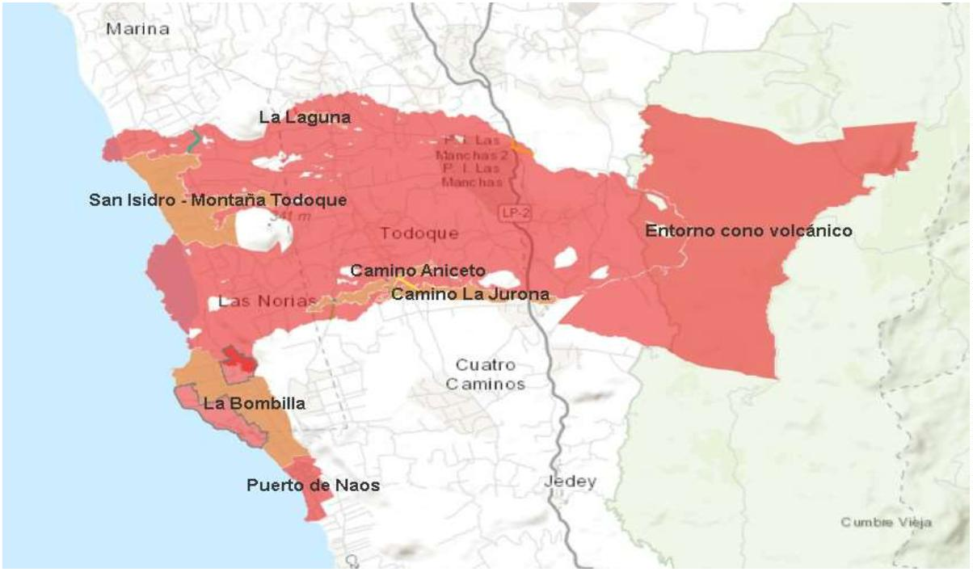
Boletín Oficial de la Provincia de Santa Cruz de Tenerife. Número 127, Viernes 21 de octubre de 2022
17241
-
-
Zona agrícola de la Bombilla excluidas las parcelas determinadas en el planoadjunto o San
Isidro: Acceso a las viviendas situadas en el oeste y norte de la montaña de Todoque.
La Laguna
Tercero.- Establecer zona de exclusión en el entorno del cono volcánico la Carretera de San
Nicolás (LP-212) por el suroeste, siguiendo por el sur hacia la cumbre por el barranco de los
Cubos y antiguas coladas del San Juan. Por el este, pista forestal Fran Santana y de ahí por la
carretera LP-301 de acceso al Refugio del Pilar hacia el norte hasta la curva situada en
28°37'43.3"N 17°50'09.1"W. Desde ésta en línea recta hasta la pista forestal PF en su cruce con
pista de acceso a finca particular, siguiendo por el límite del Monte de Utilidad Pública hacia el
oeste hasta encontrarse con el sendero SLEP101 hacia el camino del espigón de este, a
siguiendo por la cota 800 hasta la colada del volcán.
(No se incluye el trazado de la LP301, por lo que se procede a la reapertura de esta)
Entorno de las coladas:
A 5 metros del borde de las coladas existentes exceptuando aquellas declaradas como de acceso
restringido y las zonas realojadas al norte del camino José Pons, en cuya zona se considera el
límite de las coladas primigenias.
Lado Sur: Una vez que desde el Servicio de Infraestructuras se haya verificado la seguridad de las
actuaciones y guardando siempre las máximas garantías para los trabajadores, pasan a definirse
zonas restringidas, en las cuales sólo se permite el acceso bajo la supervisión de la dirección de
obra. En estas zonas se realizaran las actuaciones de reconstrucción establecidas por el plan de
reconstrucción y ejecutadas por el servicio de infraestructuras. Estas zonas son:
Rojo. Zona de Exclusión
Naranja: Zona Restringida
Undécimo.- Mediante Decreto del Sr. Presidente del Excmo. Cabildo Insular de La Palma núm.
2022/9074 de fecha 28/09/2022, se acordó el fin de la evacuación de las viviendas de Peña
Horeb, ubicadas en la zona del Colegio de Puerto Naos, aledañas a la zona conocida como El
Pozo.

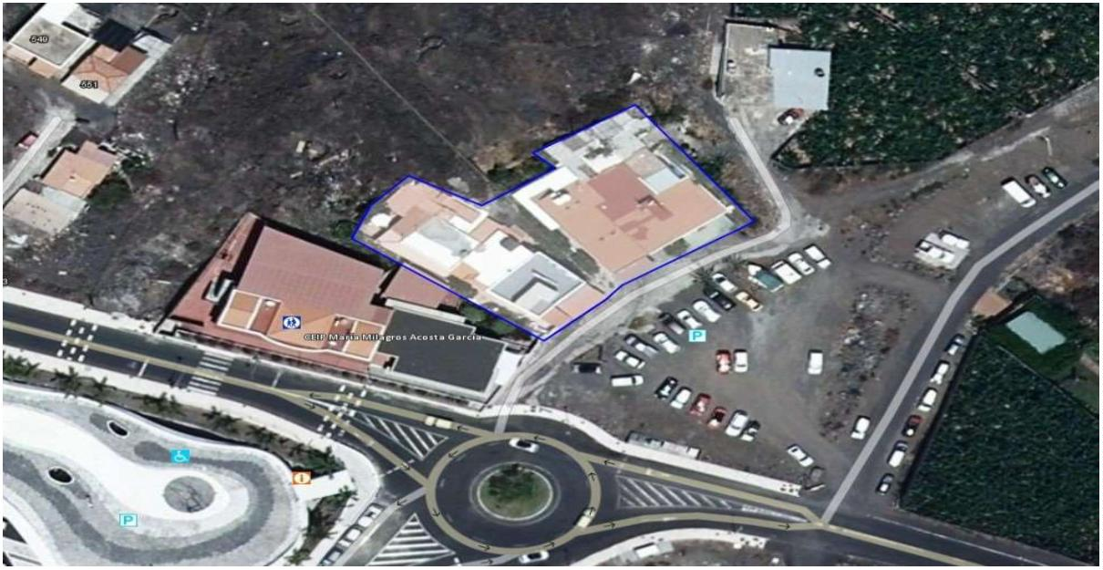
1
7242
Boletín Oficial de la Provincia de Santa Cruz de Tenerife. Número 127, Viernes 21 de octubre de 2022
Zona de las viviendas de Peña Horeb, ubicadas en la zona del colegio de Puerto Naos, aledañas
a la zona conocida como El Pozo.
Duodécimo.- El 7 de octubre de 2022 se emite informe por D. Rafael García Martín, Técnico de
Emergencias adscrito al Servicio de Medio Ambiente y Emergencias, en el Centro de
Coordinación Operativa Insular (Cecopin), del Excmo. Cabildo Insular de La Palma, en su función
de Director Técnico de la emergencia volcánica al día de la fecha, cuyo tenor literal es el siguiente:
INFORME
1.- DEFINICIONES
A) Zona de exclusión.
La zona de exclusión es el área de acceso restringido en el que no está permitido el acceso.
En la zona de exclusión el acceso se limita a personal de emergencia y labores de investigación
científica debidamente acreditadas.
Cualquier acceso otro acceso a estas zonas; empresas, limpieza, retiradas de materiales, será
debidamente estudiado y autorizado desde el PMA.
B) Zona restringida.
La zona restringida es el área evacuada fuera de la zona de exclusión en la que se limita la
movilidad y los accesos. Para acceder a la zona se requiere autorización previa y en los casos
que se definen en el Protocolo se requerirá acompañamiento.
El acceso a la zona de exclusión y a la zona restringida se coordina desde el PMA.
PROTOCOLO
La dirección técnica del PEINPAL permite el acceso a la zona evacuada por riesgos asociados a
la erupción volcánica, con el objetivo principal de favorecer los intereses de la población y la
seguridad en dicha zona. Los accesos a zonas evacuadas entrañan un riesgo para el personal
que accede a ellas y debe entenderse como una situación extraordinaria. Por ello, cuando se
autorice, el acceso estará sometido a unas estrictas normas de seguridad para minimizar el riesgo
y garantizar posibles evacuaciones. Estas normas estarán asociadas a aspectos de control de
movimientos, procedimiento de evacuación y recomendaciones para la realización de actividades
en sus propiedades.

Boletín Oficial de la Provincia de Santa Cruz de Tenerife. Número 127, Viernes 21 de octubre de 2022
17243
Los incumplimientos de estas medidas pueden suponer la apertura de expediente sancionador en
base a la Ley 17/2015, de 9 de julio, del Sistema Nacional de Protección Civil.
El acceso a las diferentes zonas definidas se llevará a cabo según la decisión tomada por la
Dirección de la Emergencia en cada momento, en función de la valoración del nivel de riesgo en
su interior. La valoración se realizará de manera continua, siendo la decisión adoptada reversible
en cualquier momento ante un cambio en los factores que determinaron la decisión previa.
Se definen los diferentes colectivos siguientes:
□
PERSONAS EVACUADAS (particulares). Con acompañamiento. El acceso a esta zona se
llevará a cabo de acuerdo a la zonificación establecida y normas de acceso (según protocolo
establecido). El horario para entrar en zonas restringidas se definirá en el protocolo según las
situaciones de riesgo.
□
TRABAJADORES OBRA DE EMERGENCIA (Desaladora, Carretera, Soldadura, etc.) Sin
acompañamiento. Horario en la zona de Puerto Naos y en la obra de emergencia de la carretera
es desde las 07:00 h. Otras zonas, previa medición.
□ TRABAJADORES SERVICIOS ESENCIALES (telefonía, electricidad). Sin acompañamiento. El
horario para entrar en zonas restringidas se definirá previa petición al PMA.
□ EMPRESAS DE OTROS SERVICIOS. Sin acompañamiento. El horario para entrar en zonas
restringidas se definirá previa petición al PMA.
□
REGANTES Y EMPAQUETADOS. Sin acompañamiento, control mediante la empresa de
prevención encargada de la seguridad. El horario para entrar en zonas restringidas de lunes a
domingo es de las 8:00 a 15:00.
□
PERSONAL CIENTÍFICO ACREDITADO. Sin acompañamiento. Requiere autorización de la
Dirección de Plan. Equipamiento obligatorio sin acompañamiento (máscaras de gas y medidores
de gases). Horario de acceso a la zona de exclusión del personal científico acreditado es definido
en la autorización solicitada.
□
VETERINARIOS Y PROTECTORAS: El horario es definido por los agentes de medio ambiente
que realizan el acompañamiento.
ZONAS ABIERTAS: Una vez que desde el Servicio de Infraestructuras se ha verificado la
seguridad de las actuaciones y apertura de accesos, y guardando siempre las máximas garantías,
dada la mejora de la situación en diferentes zonas y la rehabilitación de las carreteras y servicios
esenciales en otras zonas, se definen nuevas zonas que quedan abiertas fuera de restricciones:
□
□
□
□
□
□
□
San Isidro: Acceso a las viviendas situadas en el oeste y norte de la montaña de Todoque.
Camino paraíso
Camino Marta
Camino La Aldea
Camino Aniceto
Camino la Majada
Viviendas situadas al E de la LP-213 en Puerto Naos. Viviendas que rodean el colegio.
Manteniendo las restricción del acceso al pozo de Peña Horeb.
□
Nuevas carreteras abiertas por infraestructuras que tienen tráfico sin control de acceso.

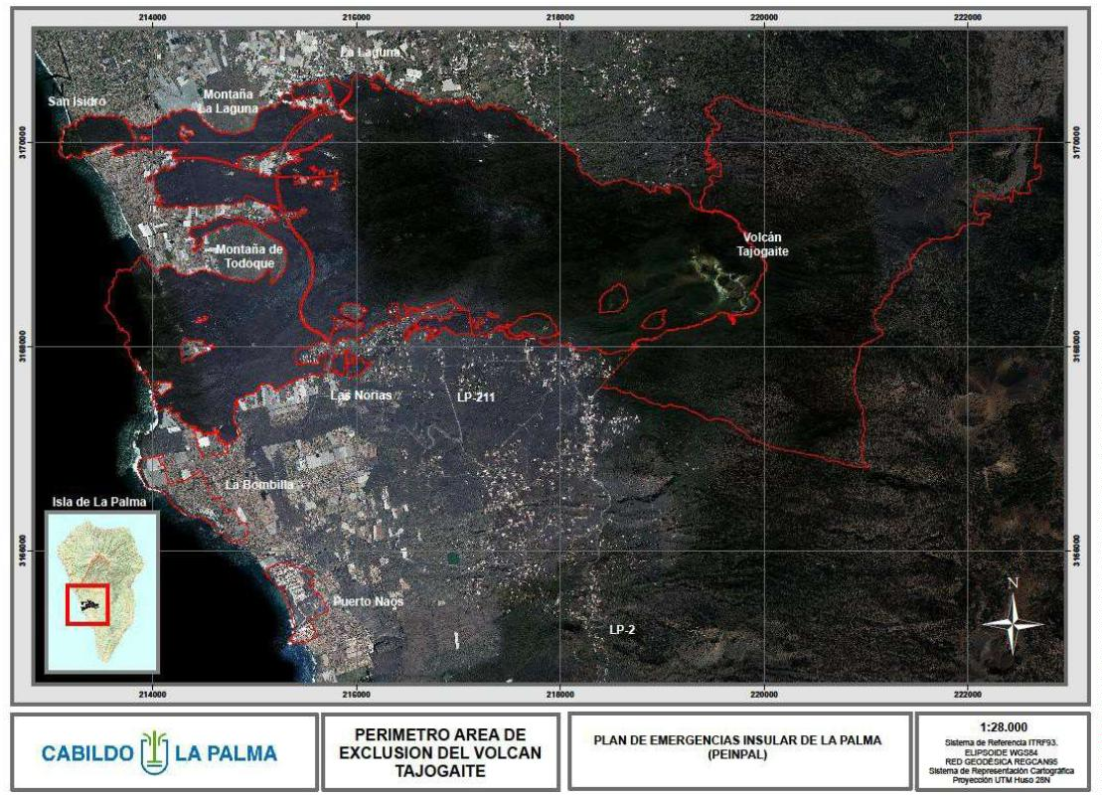
1
7244
Boletín Oficial de la Provincia de Santa Cruz de Tenerife. Número 127, Viernes 21 de octubre de 2022
ZONA DE EXCLUSIÓN:
Entorno del cono volcánico:
Carretera de San Nicolas (LP-212) por el suroeste, siguiendo por el sur hacia la cumbre por el
barranco de los Cubos y antiguas coladas del San Juan. Por el este, pista forestal Fran Santana y
de ahí por la carretera LP-301 de acceso al Refugio del Pilar hacia el norte hasta la curva situada
en 28°37'43.3"N 17°50'09.1"W. Desde ésta en línea recta hasta la pista forestal PF en su cruce
con pista de acceso a finca particular, siguiendo por el límite del Monte de Utilidad Pública hacia el
oeste hasta encontrarse con el sendero SLEP101 hacia el camino del espigón de este, a
siguiendo por la cota 800 hasta la colada del volcán.
Entorno de las coladas:
A 2 metros del borde de las coladas existentes exceptuando aquellas declaradas como de acceso
restringido y las nuevas zonas realojadas, en cuya zona se considera el límite de las coladas
primigenias.
Zonas del litoral:
Se mantienen en zonas de exclusión (no están permitidos los accesos a particulares) los núcleos
urbanos de Puerto Naos y la Bombilla. Manteniendo los controles existentes en las entradas a los
mismos.
Se prohíbe el acceso a todas aquellas zonas fuera de las indicaciones anteriores que aparezcan
con vallados y carteles indicando presencia de gases y riesgos para la salud, como sucede en la
playa de la Bayana al Sur del hotel de Puerto Naos.
ZONA DE ACCESO RESTRINGIDO:
Se mantiene como zona de acceso restringido la zona de las Hoyas, los accesos serán previa
autorización y con control por parte de empresa de seguridad.
En el mapa que se adjunta se definen todas las zonas descritas anteriormente:

Boletín Oficial de la Provincia de Santa Cruz de Tenerife. Número 127, Viernes 21 de octubre de 2022
17245
FUNDAMENTOS
Primero.- El Decreto 98/2015, de 22 de mayo, por el que se aprueba el Plan Territorial de
Emergencias de Protección Civil de la Comunidad Autónoma de Canarias (PLATECA), publicado
en el Boletín Oficial de Canarias núm. 104, de 2 de junio de 2015.
Segundo.- La Ley 17/2015, de 9 de julio, del Sistema Nacional de Protección Civil, como
normativa básica de aplicación, en defecto de normativa autonómica, establece en su artículo 3
que la actividad de protección civil de todas las Administraciones Públicas, en el ámbito de sus
competencias, le corresponde, entre otras, las siguientes actuaciones: “prever los riesgos
colectivos mediante acciones dirigidas a conocerlos anticipadamente y evitar que se produzcan, o
en su caso, reducir los daños que de ellos puedan derivarse; planificar los medios y medidas
necesarias para afrontar situaciones de riesgo”.
El artículo 7 bis, regula el deber de colaboración, y en su punto 1 establece que “los ciudadanos y
las personas jurídicas están sujetos al deber de colaborar, personal o materialmente, en la
protección civil, en caso de requerimiento de la autoridad competente de acuerdo con lo
establecido en el artículo 30.4 de la Constitución y en los términos de esta Ley”.
El artículo 7 ter relativo al deber de cautela y autoprotección, establece en su punto 1 que “los
ciudadanos deben tomar las medidas necesarias para evitar la generación de riesgos, así como
exponerse a ellos. Una vez sobrevenida una emergencia, deberán actuar conforme a las
indicaciones de los agentes de los servicios públicos competentes”.
Tercero.- El Decreto 112/2018, de 30 de julio, por el que se aprueba el Plan Especial de
Protección Civil y Atención de Emergencias por riesgo volcánico de la Comunidad Autónoma de
Canarias (PEVOLCA), en su capítulo 3 “Operatividad”, establece una vez se ha producido la
activación del PEVOLCA, en su apartado 3.3.1.1 “Color Rojo. Se inicia cuando se confirma la
erupción volcánica y ésta supone riesgo para la población e infraestructuras fundamentales. Esta
situación de riesgo extremo para la vida de las personas requiere de la aplicación inmediata de
todos los medios y recursos del Plan En esta fase se hacen evidentes los procesos eruptivos, con
fuertes sismos o la propia salida del material magmático a la superficie. En esta situación se debe
haber completado la evacuación de toda la población bajo riesgo, y en caso de que ésta no haya
culminado se procederá a la evacuación obligatoria”.
Cuarto.- Considerando lo establecido en el Plan Territorial Insular de Emergencias de Protección
Civil de la isla de La Palma – PEINPAL, procede la activación de todos los órganos previstos en el
PEIN de La Palma, en fase de emergencia, debiendo mantenerse aquellas prohibiciones o
limitaciones que habían sido adoptadas por la Dirección del PEVOLCA, en aras de la seguridad de
las personas y bienes, atendiendo a los parámetros de riesgo existentes (acumulación de gases,
inestabilidad del terreno, lugares que mantienen altas temperaturas de las coladas).
Quinto.- La Orden del Consejero de Administraciones Públicas, Justicia y Seguridad por la que se
establece el semáforo volcánico en amarillo y se declara el pase a la situación de Alerta, en el
marco del Plan Especial de Protección Civil y Atención de Emergencias por riesgo volcánico en la
Comunidad Autónoma de Canarias (PEVOLCA), por la erupción volcánica acaecida en la isla de
La Palma, quedando el Plan de Emergencias Insular de La Palma en situación de emergencia, en
nivel 1.
Sexto.- El Decreto del Sr. Presidente del Excmo. Cabildo Insular de La Palma núm. 2022/547 de
fecha 01/02/2022, por el que se activa el Plan Territorial Insular de Emergencias de Protección
Civil de la isla de La Palma – PEINPAL, pasando a su activación total en nivel insular (nivel 1),
dentro de la fase de la emergencia ante la evolución de la erupción volcánica, manteniendo las

1
7246
Boletín Oficial de la Provincia de Santa Cruz de Tenerife. Número 127, Viernes 21 de octubre de 2022
medidas preventivas de protección a la población en aquellas zonas activas por cualquier
circunstancia derivada de la erupción, Decreto que tendrá vigencia hasta que, por parte de la
Dirección General de Seguridad y Emergencias del Gobierno de Canarias, se desactive la Alerta
por Riesgo Volcánico, salvo que el Cabildo Insular de La Palma disponga su continuación o sea
necesario modificar de forma inmediata la situación de emergencia del Plan Territorial Insular de
Emergencias de Protección Civil de la isla de La Palma – PEINPAL, en caso de necesidad.
Séptimo.- De conformidad con lo previsto en el artículo 124 de la Ley 7/1985, de 2 de abril,
Reguladora de las Bases de Régimen Local, en concordancia con la Disposición Adicional
Decimocuarta del mismo texto legal, y en ejercicio de las atribuciones previstas en el artículo 17
del Reglamento Orgánico de Gobierno, Administración y Funcionamiento del Excmo. Cabildo
Insular de La Palma
Octavo.- Ley 17/2015, de 9 de julio, del Sistema Nacional de Protección Civil : Titulo VI “Régimen
sancionador”; Disposición adicional novena sobre competencia sancionadora en el ámbito
municipal: “Los alcaldes serán competentes para la resolución de los procedimientos
sancionadores en el ámbito de protección de acuerdo con lo previsto en la legislación específica
que les sea aplicable”; A falta de normativa autonómica específica que desarrolle la Ley 17/2015,
de 9 de julio, será de aplicación la normativa básica del Estado
Considerando la propuesta emitida por el Servicio de Medio Ambiente y Emergencias de este
Cabildo, RESUELVO:
PRIMERO.- ACORDAR EL FIN DE LA EVACUACION, una vez que desde el Servicio de
Infraestructuras se ha verificado la seguridad de las actuaciones y apertura de accesos, y
guardando siempre las máximas garantías, dada la mejora de la situación y la rehabilitación de las
carreteras, en las siguientes zonas:
•
•
•
•
•
•
•
San Isidro: Acceso a las viviendas situadas en el oeste y norte de la montaña de Todoque
Camino paraíso
Camino Marta
Camino La Aldea
Camino Aniceto
Camino la Majada
Viviendas situadas al E de la LP-213 en Puerto Naos. Viviendas que rodean el colegio.
Manteniendo las restricción del acceso al pozo de Peña Horeb
•
Nuevas carreteras abiertas por infraestructuras que tienen tráfico sin control de acceso
SEGUNDO.- DECRETAR LAS ZONA QUE SE MANTIENEN COMO DE ACCESO
RESTRINGIDO, previa autorización y control por parte de empresa de seguridad:
•
Zona de las Hoyas

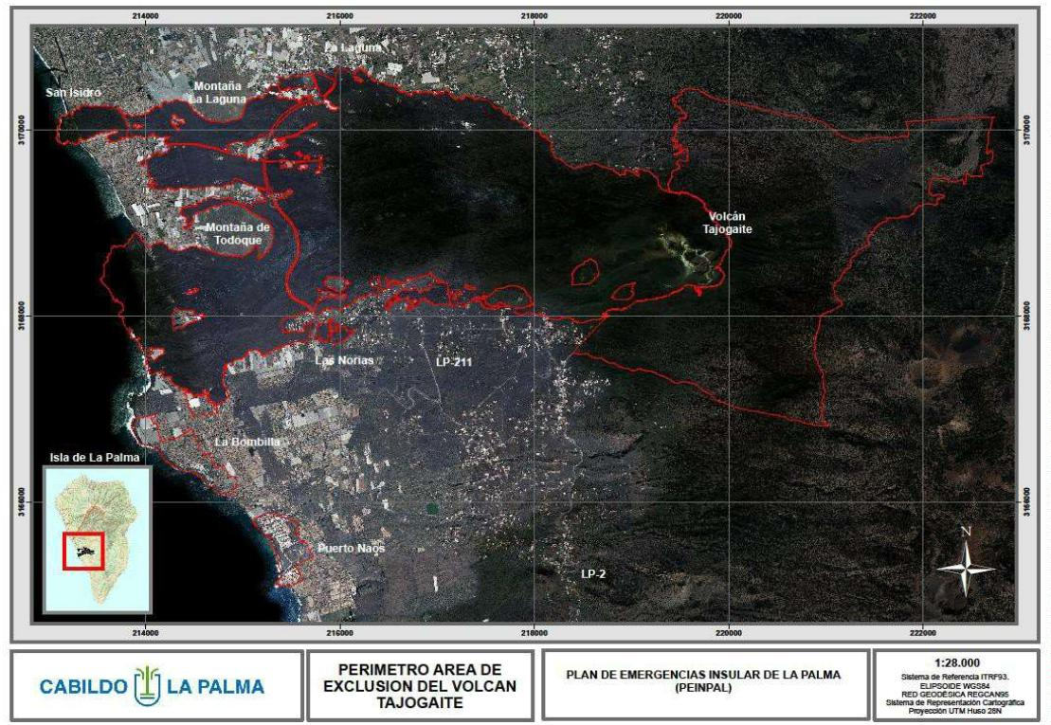
Boletín Oficial de la Provincia de Santa Cruz de Tenerife. Número 127, Viernes 21 de octubre de 2022
17247
TERCERO.- DECRETAR Y ESTABLECER COMO ZONAS DE EXCLUSIÓN las siguientes:
•
Entorno del cono volcánico:
Carretera de San Nicolas (LP-212) por el suroeste, siguiendo por el sur hacia la cumbre por el
barranco de los Cubos y antiguas coladas del San Juan. Por el este, pista forestal Fran Santana y
de ahí por la carretera LP-301 de acceso al Refugio del Pilar hacia el norte hasta la curva situada
en 28°37'43.3"N 17°50'09.1"W. Desde ésta en línea recta hasta la pista forestal PF en su cruce
con pista de acceso a finca particular, siguiendo por el límite del Monte de Utilidad Pública hacia el
oeste hasta encontrarse con el sendero SLEP101 hacia el camino del espigón de este, a
siguiendo por la cota 800 hasta la colada del volcán.
•
Entorno de las coladas:
A 2 metros del borde de las coladas existentes exceptuando aquellas declaradas como de acceso
restringido y las nuevas zonas realojadas, en cuya zona se considera el límite de las coladas
primigenias.
•
Zonas del litoral:
Se mantienen en zonas de exclusión (no están permitidos los accesos a particulares) los núcleos
urbanos de Puerto Naos y la Bombilla. Manteniendo los controles existentes en las entradas a los
mismos.
Se prohíbe el acceso a todas aquellas zonas fuera de las indicaciones anteriores que aparezcan
con vallados y carteles indicando presencia de gases y riesgos para la salud, como sucede en la
playa de la Bayana al Sur del hotel de Puerto Naos.
CUARTO.- Notificar el presente Decreto a Dirección Insular de la Administración General del
Estado, a los Iltres. Ayuntamientos del Paso, Los Llanos de Aridane y Tazacorte.
QUINTO.- Publicar para su conocimiento, Anuncio del presente Decreto en el Boletín Oficial de la
Provincia, en el Tablón de Anuncios de la Corporación y en la página web del Cabildo.

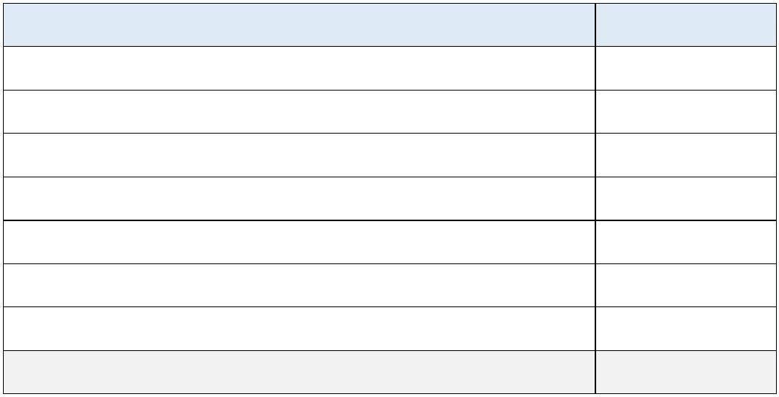
1
7248
Boletín Oficial de la Provincia de Santa Cruz de Tenerife. Número 127, Viernes 21 de octubre de 2022
Contra el presente Decreto, que pone fin a la vía administrativa, podrá interponer Recurso
Potestativo de Reposición ante el Presidente de la Corporación, en el plazo de un mes, contado a
partir del día siguiente al de su notificación, de conformidad con lo dispuesto en los artículos 124
y30.4 de la Ley 39/2015, de 1 de octubre, de Procedimiento Administrativo Común de las
Administraciones Públicas, o bien interponer directamente Recurso Contencioso-Administrativo en
el plazo de DOS MESES a contar de la notificación o publicación de la misma (artículo 46 de la
Ley 29/1998, de 13 de julio, Reguladora de la Jurisdicción Contencioso-Administrativa) ante el
Juzgado de lo Contencioso-Administrativo de Santa Cruz de Tenerife (artículo 8 de la citada Ley).
No obstante, también puede interponer cualquier otro recurso que estime pertinente en defensa de
sus derechos.
De este Decreto se harán las notificaciones al interesado y a los organismos competentes, si
procede.
En Santa Cruz de La Palma, a siete de octubre de dos mil veintidós.
EL PRESIDENTE, Mariano Hernández Zapata.- LA VICESECRETARIA GENERAL ACCTAL., Nieves
María Díaz López, firmado electrónicamente.
SANTA CRUZ DE TENERIFE
Organismo Autónomo "Instituto Municipal de Atención Social"
ANUNCIO
3
863
207632
El Excmo. Ayuntamiento Pleno de Santa Cruz de Tenerife, en sesión ordinaria celebrada el día 27 de mayo de
022, acordó aprobar inicialmente y, de manera definitiva para el supuesto de que no se produjeran reclamaciones
2
durante el plazo de exposición pública, el expediente 501/2022/SS, de modificación presupuestaria del
Organismo Autónomo IMAS, en la modalidad de suplemento de crédito por importe de 100.221,14 euros, con
cargo al remanente de Tesorería.
Transcurrido el plazo de exposición al público sin que se hayan presentado reclamaciones, de conformidad
con lo establecido en el artículo 169.1 del Texto Refundido de la Ley Reguladora de las Haciendas Locales,
aprobado por el Real Decreto Legislativo 2/2004, de 5 de marzo, y el artículo 38.2 del Real Decreto 500/1990,
de 20 de abril, queda aprobado definitivamente el indicado expediente de modificación del Presupuesto del
IMAS de 2022, siendo el resumen por capítulos como sigue:
ESTADO DE GASTOS
CAPÍTULO I. GASTOS DE PERSONAL
IMPORTE
225.000,00
12.924.704,84
75.165,12
CAPÍTULO II. GASTOS CORRIENTES EN BIENES Y SERVICIOS
CAPÍTULO III. GASTOS FINANCIEROS
CAPÍTULO IV. TRANSFERENCIAS CORRIENTES
CAPÍTULO VI. INVERSIONES REALES
CAPÍTULO VII. TRANSFERENCIAS DE CAPITAL
CAPÍTULO VIII. ACTIVOS FINANCIEROS
TOTAL
11.732.292,82
612.425,43
700.000,00
5.000,00
26.274.588,21

